学生选课序号
实验项目序号 | 4

桂 林 电 子 科 技 大 学

计算机网络 实 验 报 告
实 验 名 称 实验四 TCP/UDP协议分析
评语：

成绩：
指导教师签名：
计算机与信息安全学院 学院
物联网工程 专 业
姓名
学号
实 验 日 期 2024 年 11 月 7 日

- 实验目的
- 加深理解TCP报文结构
- 领会TCP协议通信机制
- 通过跟踪TCP应用通信，能结合报文对整个通信过程进行分析。
- 熟悉UDP协议报文结构
- 领会UDP协议通信机制
- 对比TCP、UDP协议主要特点

- 实验环境
- 头歌基于Linux的虚拟机桌面系统
- 网络报文分析工具wireshark
- 浏览器firefox

三．相关原理或知识点
1、TCP首部格式
2、TCP建立连接与连接关闭过程
3、UDP首部格式
4、UDP和TCP协议各自的特点与应用场景
四．实验任务
1、使用wireshark分析TCP报文数据包
2、使用wireshark分析UDP报文数据包
- TCP协议分析
- TCP连接建立过程分析

如上图所示，在 TCP 连接建立的过程中，发生了三次握手。第一次握手中，主机 A（IP 地址：172.16.75.57）向主机 B（IP 地址：172.16.75.84）发送一个 SYN 报文，请求建立连接，序列号为 21089。第二次握手中，主机 B 收到 A 的 SYN 报文后，回复一个 SYN-ACK 报文，确认同意建立连接，并发送自己的初始序列号。最后，主机 A 收到 B 的 SYN-ACK 报文后，发送一个 ACK 报文。
- TCP关闭连接过程分析
如上图所示，在 TCP 连接关闭的过程中，发生了四次挥手。首先，主动关闭连接的一方（主机 A，IP 地址：172.16.75.57）发送一个 FIN 报文，表示它已经完成数据发送并请求关闭连接。接着，主机 B（IP 地址：172.16.75.84）收到 FIN 报文后，发送一个 ACK 报文，确认收到关闭请求，但仍然可以继续发送数据。随后，主机 B 在完成数据发送后，再次向主机 A 发送一个 FIN 报文，表示它也准备关闭连接。最后，主机 A 收到 B 的 FIN 报文后，发送一个 ACK 报文，确认收到关闭请求，完成连接的关闭过程。
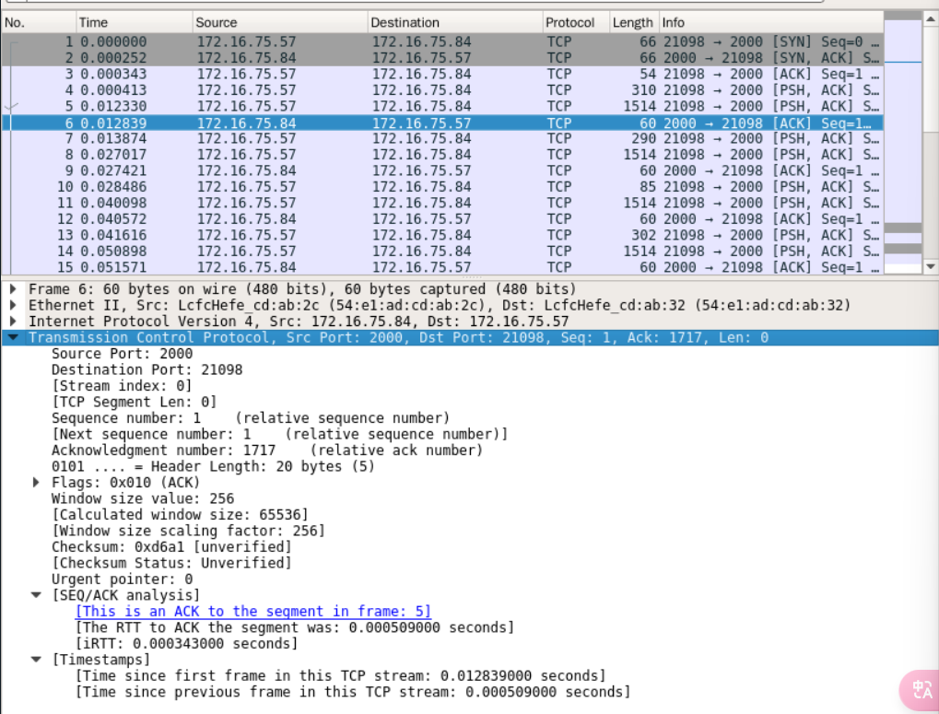
- 6号报文分析
该 TCP 报头信息源端口为 21089，目标端口为 21088，表示数据的发送方和接收方。序列号为 21090，确认号为 21089，确保数据的顺序和完整性。报头长度为 20 字节，表示使用的是基本报头。标志位显示为 PSH 和 ACK，其中 PSH 表示接收方应立即处理数据，ACK 表示确认号有效。窗口大小为 256，指示接收方的接收能力。校验和为 65536，用于验证数据的完整性。紧急指针为 0，表示没有紧急数据。
- A方TCP报文序列号分析
- A方第1个报文的序列号（相对值）是多少？原因是为了后续分析的方便。
A方第1个报文的序列号是0
- A方第2个报文的序列号为什么是1？
因为第2个报文是主机之间建立连接的第三次握手。在TCP建立连接的第二次握手中的确认号为ack=X+1=1，A方第2个报文作为TCP建立连接的第三次握手，其序列号seq=X+1=1。
(3)任取2个A方连续发送的报文（非连接建立或关闭期），分析前一个报文的序列号、所携带数据长度跟下一个报文序列号的关系。
前一个报文的序列号+下一个报文序列号=所携带的数据长度
(4)A方最后一个报文的序号取值，没有遵循分析中第3条的变化规律，原因何在？
因为最后一个报文是主机之间释放连接的第四次挥手。主机A收到FIN后，会给主机B发送一个ACK确认帧，因此要在主机A的最后一个报文10568的基础上+1变成序列号10569。
- 计算
A方传输文件的长度为10270 字节，双方通信时间：0.085306s，A方发送的所有的帧的长度之和：10567 字节，A->B连接的通信吞吐率：15483.96 bps
- UDP协议分析
- UDP报文分析
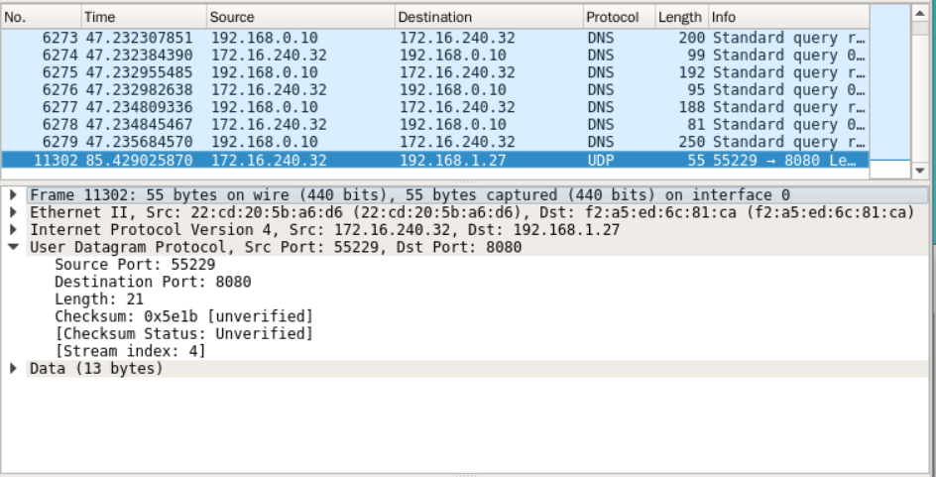
该 UDP 报头字段包含多个信息，源端口为 55229，表示发送方的应用程序端口；目标端口为 8080，通常对应于接收方正在监听的服务。长度字段为 21，表示 UDP 报头和数据部分的总长度，其中数据部分长度为 13 字节。校验和为 0x5e1b，用于验证数据在传输过程中的完整性，但该值未经过验证。数据部分包含实际传输的信息，总长度为 13 字节。
- 分析TCP、UDP协议主要特点

序号 | 特性 | TCP协议的特点 | UDP协议的特点
1 | 连接 | 面向连接，建立连接后进行数据传输 | 无连接，数据直接发送，无需建立连接
2 | 可靠性 | 提供可靠的数据传输，使用序列号和确认机制 | 不保证可靠性，数据包可能丢失或乱序
3 | 实时性 | 延迟较高，适合需要可靠性的应用 | 延迟较低，适合实时性要求高的应用
4 | 网络开销 | 网络开销较大，需维护连接状态和数据确认 | 网络开销较小，头部开销仅为 8 字节
5 | 数据负载边界 | 保证数据边界，应用层可接收到完整的字节流 | 不保证数据边界，数据可能被拆分或合并

七．实验总结
本次实验围绕 TCP 和 UDP 协议的分析展开，深入理解了这两种协议的工作机制及其各自特点。通过使用 Wireshark 工具分析实际的网络数据包，我们观察到了 TCP 连接的建立和关闭过程，具体包括三次握手和四次挥手的详细步骤。这一过程不仅增强了对 TCP 协议可靠性和连接管理的理解，还让我们认识到在数据传输中如何确保数据的顺序和完整性。
在实验中，我们分析了 TCP 报文的各个字段，如源端口、目标端口、序列号和确认号等，这些都是实现可靠传输的基础。此外，通过针对 A 方的报文序列号分析，我们得出了序列号与数据长度之间的关系，进一步加深了对 TCP 数据流控制机制的理解。
与此同时，我们也对 UDP 协议进行了分析，了解其无连接、低延迟的特性。通过对 UDP 报文结构的解析，我们认识到 UDP 在实时应用中的优势，尽管其不保证数据传输的可靠性和顺序。
实验中对 TCP 和 UDP 的对比分析使我们清晰地认识到两者的适用场景。TCP 适用于对数据传输可靠性要求较高的应用，如文件传输和网页浏览，而 UDP 则适合对实时性要求高的应用，如视频会议和在线游戏。
通过本次实验，我们不仅掌握了 TCP 和 UDP 的基本操作和分析方法，还提高了对计算机网络协议的整体理解，为今后的学习和应用奠定了坚实的基础，并思考了如下两个问题：
1、UDP协议支持分段吗，最大的UDP报文的长度是多少？
UDP 协议本身不支持分段；当数据超过最大传输单元（MTU）时，必须由底层的网络协议（如 IP 协议）进行分段。最大的 UDP 报文长度通常为 65,535 字节，但实际有效载荷长度受到底层 IP 报文的限制，通常最大为 65,507 字节（65,535 字节减去 8 字节的 UDP 报头和 20 字节的 IP 报头）。
2、在Windows系统内，哪条命令可以查看当前系统内所有正在被占用的TCP、UDP端口？
可以使用以下命令netstat -ano
该命令将显示当前系统上所有活动的 TCP 和 UDP 端口及其对应的进程 ID。

